En efecto, por definición de derivada direccional:

F’(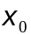; )=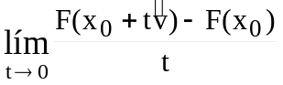 (*) .

Como F es diferenciable en , resulta:

con 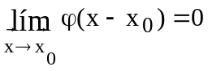
Si hacemos 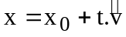 (o bien : 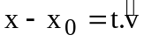), se tiene que cuando 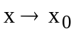 resulta
t → 0, y por lo tanto:
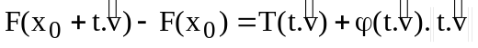 con 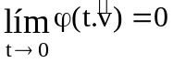
Teniendo en cuenta que  y que por ser T una transformación lineal es: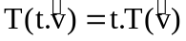 se tiene:
, con

Si reemplazamos en (*), resulta:
F’(;)==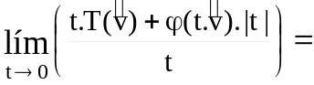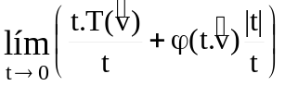

infinit.x f. acot
F’(;) =T( ) = 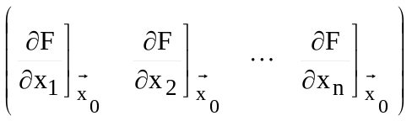.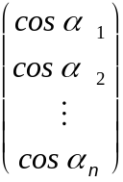

Es decir, podemos asegurar que si F es diferenciable en tiene derivadas direccionales para cualquier versor de R^{n} y se verifica que:

F’(;) =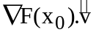

Condición suficiente para que un campo escalar sea diferenciable

Si F :A → R con A ⊆ R^{n} tiene derivadas parciales continuas en un entorno de , entonces F es diferenciable en .
Por el T. del valor medio:

con o< c < t, siendo

Pero si F tiene derivadas parciales continuas en 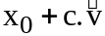 , la derivada direccional puede expresarse en función de ellas :
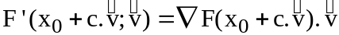 =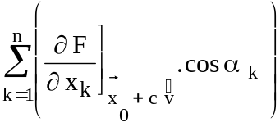

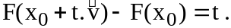 (*)

Si 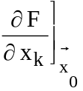es continua en , 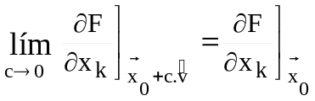⇒por prop. de límite finito:

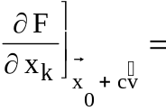+ε_{k} (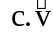.) siendo 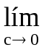ε_{k} ()=0
Reemplazando en (*):
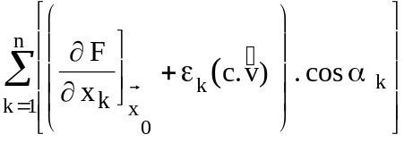

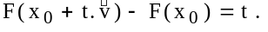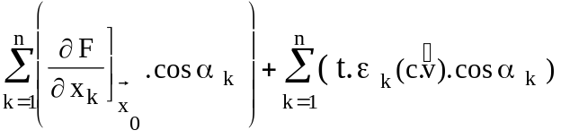
con ε_{k} (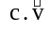)=0
Multiplicamos y dividimos cada término de la segunda sumatoria por | t |
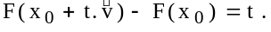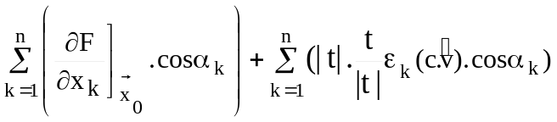
= t. 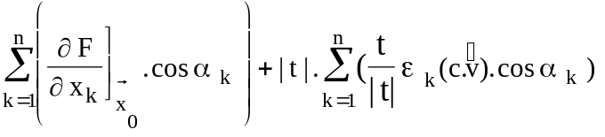
ϕ (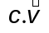.)

siendo 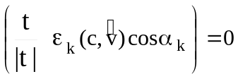 por ser prod. de infinitésimo x f. acotadas
± 1

